Правительство Российской Федерации

Федеральное государственное автономное образовательное учреждение высшего профессионального образования
«Национальный исследовательский университет
«Высшая школа экономики»

Факультет государственного и муниципального управления

Кафедра экономики города и муниципального управления

ВЫПУСКНАЯ КВАЛИФИКАЦИОННАЯ РАБОТА

На тему Связь градостроительного проектирования и публичных слушаний (на примере города Москвы)

Студент группы № 59-УУК
Бурцев Е.И. ________________
(Ф.И.О.)
Руководитель ВКР
Доцент, канд. архитектуры Трутнев Э.К.
(должность, звание, Ф.И.О.)

________________________
Москва, 2013

Оглавление
Введение 2
Глава 1. Теория. 4
1.1 Градорегулирование 4
1.2 Градостроительное проектирование 8
1.4 Публичные слушания и их место в градостроительном проектировании 11
Глава 2. Особенности градостроительного проектирования в г. Москве. 17
2.1 ГПЗУ 18
2.2 Публичные слушания по ГПЗУ 26
Глава 3. Практика. 34
3.1 Кейс о проекте ГПЗУ по адресу ул. Фотиевой вл.10 34
3.2 Кейс о проекте межевания кварталов многоквартирных домов по ул. Алабяна, Песчаной и пр. 46
3.3 Предложения по совершенствованию процесса градостроительного проектирования и публичных слушаний в г. Москве 52
Заключение 55

Введение
Градорегулирование в России — пока ещё малоосвоенная область деятельности. Это деятельность, которую осуществляют все, результатами которой пользуются все, многие — даже не зная об этом. По мере развития рыночной экономики масштабы этой деятельности, степень осведомленности о её результатах и вовлеченности в неё неизбежно будут возрастать. Также градорегулирование как наука в России ещё достаточно молода и, несомненно, нуждается в развитии. В частности проблема корреляции частных и публичных интересов в процессе градорегулирования в принципе не рассматривалась и не обсуждалась в должном объёме. Более того, градорегулирование, по своей сути — это всегда отношения между публичными и частными лицами, между публичными и частными интересами. Такие отношения имеют свои особенности. Верное понимание этих особенностей является необходимой чертой эффективного осуществления городского регулирования и планирования. Однако тема данного диплома сосредоточена на более узкой тематике, а именно специфике корреляции данных интересов в московском регионе, путём определения особенностей связи столичного градостроительного проектирования и публичных слушаний. Актуальность данной темы определяется тем, что градорегулирование в московском регионе по некоторым пунктам достаточно сильно отличается от общефедеральных норм. В свою очередь данной проблеме в научном сообществе не посвящалось должного внимания, а проведенные исследования не были удостоены особого внимания ни со стороны общественности, ни со стороны властей.
Таким образом, целью данной работы является определение роли института публичных слушаний непосредственно в градостроительном проектировании города Москвы, а также выявление недостатков в процессе публичных обсуждений в плане обеспечения интересов сторон и предложение механизмов по их устранению. В свою очередь задачами, которые необходимо решить для достижения общей цели, являются следующие пункты:
- Анализ теоретической базы процесса градорегулирования и градостроительного проектирования через призму обеспечения частных и публичных интересов
- Рассмотрение института публичных слушаний и специфики этого процесса в России
- Анализ особенностей градостроительного проектирования в г. Москве
- Разбор кейсов применительно к особенностям градостроительного проектирования в г. Москве
- Формулирование рекомендаций по совершенствованию градостроительного проектирования и публичных слушаний
Объектом исследования является: градостроительное проектирование в городе Москве. Предмет исследования: институт публичных слушаний как механизм, направленный на Парето-эффективное уравновешивание интересов всех сторон в рамках особенностей градорегулирования в московском регионе. В свою очередь гипотезой в данной работе является утверждение о том, что институт публичных слушаний используется неэффективно и неправомочно в отношении документов градостроительного проектирования в г. Москве по причине их организации по некачественным в правовом плане документам градостроительного проектирования, а также по причине наличия законодательных пробелов в ГрК Москвы.

Глава 1. Теория.

1.1 Градорегулирование
Прежде чем начинать непосредственный анализ основной темы работы, следует определить сам термин «градорегулирование». Значение этого термина будет дано в соответствии с классификациями Э.К. Трутнева и Тэйлора Нигеля, которые по сути взаимодополняют друг друга. Итак, «Градорегулирование (правовое градорегулирование) — осуществляемое в соответствии с Градостроительным кодексом Российской Федерации органами власти с участием граждан регулирование градостроительной деятельности — деятельности по развитию территорий, в том числе городов и иных населённых пунктов, в виде: 1) территориального планирования; 2) градостроительного зонирования; 3) планировки территории; 4) архитектурно-строительного проектирования; 5) строительства, капитального ремонта, реконструкции объектов капитального строительства». Городское планирование – это технический и политический процесс связанный с контролем за использованием земель и разработкой (дизайном) городской среды, включая транспортные сети, для обеспечения организованного развития населенных пунктов и общин. Оно связано с исследованием и анализом, стратегическим мышлением, городским дизайном, общественными консультациями, рекомендациями, эффективным осуществлением политики и менеджментом.
Однако здесь возникает проблема. Дело в том, что в российском законодательстве отсутствует как термин «регулирование градостроительной деятельности», так и его сокращённый аналог — «градорегулирование». Однако, очевидно, что в данном случае формально-юридические причины не могут служить препятствием для использования и распространения указанных терминов — последние обозначают объективный факт и наличия, и необходимости регулирования той деятельности, которая определена законодательством. Градостроительный кодекс Российской Федерации от 29 декабря 2004 г. № 190_ФЗ (далее — ГрК РФ) п. 1 ст. 1 определяет: «…градостроительная деятельность — деятельность по развитию территорий, в том числе городов и иных поселений, осуществляемая в виде территориального планирования, градостроительного зонирования, планировки территории, архитектурно-строительного проектирования, строительства, капитального ремонта, реконструкции объектов капитального строительства». Однако в указанной проблеме нет ничего неудивительного. По мнению Э.К. Трутнева в силу своего синтетического объединяющего характера градорегулирование в законодательном отношении оформляется позднее других институтов рынка недвижимости и управления. Такая ситуация характерна не только для России. Однако в России законодательное оформление института градорегулирования осложнено рядом особенностей. Во-первых, градорегулирование — процесс, появившийся в России совсем недавно. К моменту его появления «место было уже занято» ранее появившимися законами, значительная часть которых регулировала относительно узкие вопросы, в силу чего формировались далёкие от оптимальных схемы управления, характеризующиеся дублированием однотипных действий.
Во-вторых, градорегулирование, в отличие от многих других видов деятельности, не может быть обеспечено одним или несколькими федеральными законами. Связано это с тем, что достаточно тяжело чётко определить все сферы, в которых протекает данный процесс. Градорегилирование не конкретная специализация, но синтетическая и творческая активность, которая привлекает и объединяет людей различных профессий – планировщиков, архитекторов, управленцев (менеджеров), юристов, экономистов, экологов, социологов, землеустроителей, инженеров, строителей, оценщиков недвижимости, инвентаризаторов, специалистов в области информатики и иной деятельности. Таким образом, градорегулирование сопрягается и взаимодействует со всеми институтами управления, экономики, инфраструктурного обеспечения рынка недвижимости: институтом планирования, институтом землеустройства и технической инвентаризации, институтом государственного кадастрового учёта недвижимости, институтом государственной регистрации прав на недвижимость, институтом предоставления земельных участков для строительства, институтами массовой оценки недвижимости в целях налогообложения и индивидуальной оценки объектов недвижимости, институтом налогообложения недвижимости. Очевидно, что в таких условиях разработать некий единый нормативно-правовой акт является задачей весьма проблематичной.
Ситуация ещё сильнее усложняется, если добавить в список вопрос об эффективном сочетании общественных и частных интересов, которые, по совместительству являются принципами земельного права. По сути, земельное право призвано регулировать физическую среду. Суть его заключается в том, что правовое регулирование, использование и охрана земель осуществляется в интересах всего общества в целом при обеспечении гарантий каждого гражданина и юридического лица на свободное владение, пользование и распоряжение принадлежащим ему земельным участком. Именно из этого процесса и вытекают основные проблемы, связанные с взаимодействием частных и публичных интересах. Дело в том, что деятельность человека (в данном случае частного сектора) может оказать негативное воздействие на окружающую среду, что в свою очередь вредит общественным интересам. Таким образом, можно сделать вывод, что органы, ответственные за градорегулирование, обязаны стимулировать частную деятельность и в то же время не допускать негативных внешних эффектов. Как следствие, одна из важнейших целей градорегулирования - балансирование интересов общества (государства) и частного сектора. Таким образом, в дальнейшем речь в частности пойдёт о методах установления этого баланса как в обще-теоритическом плане, так и с учетом московских особенностей градорегулирования.

1.2 Градостроительное проектирование
Далее необходимо раскрыть одну из важнейших областей градорегулирования, о которой в течение всей работы и будет идти речь, а именно – градостроительное проектирование. Само по себе градостроительное проектирование является важной составной частью территориального планирования, градостроительного зонирования и планировки территорий как направлений, разновидностей градостроительной деятельности. Тем самым, градостроительное проектирование выступает фундаментом, на базе которого достигается главная цель градостроительной деятельности – устойчивое развитие территорий.
Итак, в общем виде градостроительное проектирование можно представить в следующем виде.
Градостроительное проектирование включает в себя разработку:

1. Документов территориального планирования муниципальных образований: | 2. Документов по градостроительному зонированию, разрабатываемых в правилах землепользования и застройки, включающих в себя: | 3. Документов по планировке территорий:
- схемы территориального планирования муниципальных образований; | - порядок их применения и внесения изменений в указанные правила; | - проекты планировки территорий;
- генеральные планы поселений; | - карты градостроительного зонирования; | - проекты межевания территорий;
- генеральные планы городских округов. | - градостроительные регламенты. | - градостроительные планы земельных участков.
Фактически градостроительное проектирование представляет собой проектирование пространственной конфигурации внешнего облика, а также функциональности элементов какого-либо населенного пункта. В ходе градостроительного проектирования особое место, как правило, отводится разработке конфигурации мест общественного пользования, в которых осуществляется повседневная деятельность горожан. К таким местам следует относить, улицы, парки, площади, общественную инфраструктуру и так далее. Для того, чтобы процесс градостроительного проектирования был эффективным, прежде всего, необходимо учитывать целый ряд факторов, способных повлиять на ключевые моменты проектирования. Главный фактор - это городская структура, которая предопределяет, каким образом районы населенного пункта связаны между собой. Также особенности городской структуры предопределяют предельную высотность застройки, её плотность, целевое назначение и пр. В то же время нельзя забывать и о правовых особенностях каждого города. Возможно, данная проблема остро не проявляется в регионах РФ, однако, в Москве универсальные нормы, предписанные ГрК РФ, далеко не всегда могут эффективно применяться. Однако непосредственно об особенностях градостроительного проектирования в столице речь пойдёт в следующих главах.
Исходя из выше сказанного, можно сделать вывод, что градостроительное проектирование – это целый комплекс процедур, который должен осуществляться не только с учётом местных особенностей территории и соответствующими правовыми актами, но также с непосредственным участием жителей данной территории и учётом интересов граждан, осуществляющих там постоянную трудовую деятельность, а также людей, проживающих на смежных территориях. В то же время нельзя забывать и об интересах частного сектора. Ведь только при удачном балансировании интересов всех заинтересованных лиц будет достигнута главная цель градостроительного проектирования: устойчивое развитие территории. Одним из механизмов, призванным на достижение этого баланса является институт публичных слушаний.

1.4 Публичные слушания и их место в градостроительном проектировании
Переходя к непосредственно к публичным слушаниям, необходимо сказать, что данный институт, являясь, пожалуй, наиболее явным инструментом демократии в рамках градостроительного проектирования, поистине обделен вниманием как со стороны законотворцев, так и со стороны муниципальных властей и даже самих граждан. Однако именно публичные слушания являются тем мостом, который призван соединять интересы всех сторон градостроительного проектирования и, как следствие, делать его процесс более эффективным. Однако спектр применения публичных слушаний достаточно широк и на примере Москвы в дальнейшем будет показано, как при ненадлежащем их использовании публичные слушания выступают в качестве механизма легитимизации неправомерных действий. Однако обо всём по порядку. Для начала приведём общую теорию публичных слушаний.
Планирование – это способ, с помощью которого общество на предварительном этапе высказывает своё мнение по поводу того, какой они хотят видеть их «окружающую среду». По словам Трутнева Е.К., неотъемлемой частью градопланирования является именно публичное слушание. Оно нацелено на мудрое использование и организацию общественных ресурсов (земли, воды, воздуха, парков и т.д.). Через эти слушания у граждан как носителей прав на недвижимость появляется возможность влиять на решения, которые принимаются общественными органами.
В России публичные слушания по вопросам градорегулирования — это правовой институт, который в обязательном порядке должен применяться в городских округах и поселениях как обсуждение с участием жителей соответствующих проектов документов, определенных ГрК РФ, перед их утверждением органами местного самоуправления. Проведение публичных слушаний по вопросам градорегулирования регламентируется двумя группами норм: общими нормами, которые распространяются на все виды публичных слушаний применительно ко всем видам проектов муниципальных правовых актов по вопросам местного значения, установленых Федеральным законом от 6 октября 2003 г. № 131-ФЗ "Об общих принципах организации местного самоуправления в Российской Федерации" специальными нормами, применяемыми к тем видам проектов документов, которые определены ГрК РФ.
ГрК РФ установил три обязательных вида документов градорегулирования, которые утверждаются органами местного самоуправления городских округов и поселений и применительно к проектам которых указанные органы публичной власти должны в обязательном порядке проводить публичные слушания. Это: 1) проекты генеральных планов поселений или городских округов, а также предложения о внесении изменений в генеральные планы; 2) проекты правил землепользования и застройки, а также предложения о внесении изменений в правила; 3) проекты документации по планировке территории. Публичные слушания — это часть процесса градорегулирования. Это особым образом организованные действия, до и после осуществления которых выполняются некоторые иные действия. Необходимо разобраться в том, что это за действия, для чего и как они осуществляются до и после публичных слушаний.
До публичных слушаний в отношении указанных проектов документов градорегулирования в обязательном порядке осуществляются: 1) проверка на соответствие установленным требованиям, в том числе путем возможного проведения государственной экспертизы применительно к проектам генеральных планов (при необходимости); 2) согласования с иными органами публичной власти применительно к проектам генеральных планов. Это означает, что публичная власть предъявляет гражданам на рассмотрение проект документа только после того, как он проверен должным образом, то есть такой проект документа, за качество и безопасность которого публичная власть готова отвечать перед гражданами.
Таким образом, можно сделать вывод, что в теории институт публичных слушаний является, пожалуй, наиболее эффективным механизмом взаимодействия общества, частных лиц и государства (в качестве выше стоящего, контролирующего органа). Однако здесь снова возникает хроническая проблема всего градорегулирования – это отсутствие одного единого нормативно-правового акта. В качестве констатации этого тезиса можно привести мнение Э.К. Трутнева, чей проведённый анализ показывает, что эта задача невыполнима по причинам, которые выстраиваются в следующую цепочку аргументов: 1) наличие одного акта будет означать, что такой единый акт должен объединить все пять видов публичных слушаний по вопросам градорегулирования, определенных ГрК РФ; 2) невозможно объединить в одном акте вопросы проведения публичных слушаний по обсуждению проекта генерального плана и вопросы проведения таких слушаний по оставшимся четырем случаям; 3) В-третьих, нормативный правовой акт о проведении публичных слушаний по обсуждению проекта генерального плана не может "поглотить" все иные вопросы проведения публичных слушаний по причине того, что в соответствии с п. 4 ч. 3 ст. 30 ГрК РФ неотъемлемым компонентом правил землепользования и застройки является описание положений о проведении публичных слушаний по вопросам землепользования и застройки. Кроме того, было бы нелогичным и нецелесообразным с точки зрения практики разрывать правила землепользования и застройки и выносить за их пределы процедуры регулирования, неразрывно сопровождающие действия по землепользованию и застройке.
Однако, не смотря на то, что публичные слушания, по сути, являются крайне важным институтом, в России он развит крайне слабо, а его регулирование можно оценить как недостаточное. В законодательстве отсутствуют требования к объему информации о проекте правил землепользования и застройки, выносимой на публичные слушания, критерии оценки и формы реагирования разработчиками правил землепользования и застройки на возражения, замечания, предложения участников публичных слушаний. Таким образом, в данной главе речь преимущественно пойдёт о повышении эффективности его функционирования и, лучших практиках Англии и США, которые могут быть применены у нас.
Итак, сложившаяся практика проведения публичных слушаний (ПС) в целом характеризуется:
- стихийностью формирования позиций сторон,
- хаотичностью их изложения,
- неорганизованностью в плане профессиональной подготовки.

Совершенно не принимается во внимание главный мотив участия населения в ПС, который заключается в вопросах «что Я получу или потеряю?», «насколько Мне это выгодно?». Проблема заключается в том, что основная часть населения обычно индифферентна к проекту, однако в большей степени склонна отрицать все новое.
Вообще, население как участник процесса ПС – сторона изначально весьма дивергентная во взглядах, но способная к быстрой локальной консолидации в силу – высокой восприимчивости к влиянию. Основное влияние на жителей оказывают так называемые «группы влияния». Как правило, это малочисленная, но активная часть населения и фрондирующие СМИ. Последние «раскручивают» любую сложную ситуацию до состояния конфликта, который затем используют для повышения собственного рейтинга. Отрицательно настроенные группы влияния действуют в бесконкурентном поле и формируют общественное мнение, беря на себя анализ проекта и «разъяснение» его достоинств и недостатков, который зачастую искажается.
Второй участник ПС – власть, которая рассчитывает главным образом на свой административный ресурс. С оппонентами работает не превентивно, а «реагируя на обращения жителей». Власть начинает действовать тогда, когда активная часть населения хорошо подготовилась не только задавать вопросы, но и не услышать ответы. Исходя из положения о недопустимости дискредитации власти, этот участник ПС более других нуждается в профессиональной поддержке.
Третья сторона – проектировщик. Он полагается исключительно на свой профессионализм, поэтому не всегда способен «перевести» свое проектное решение на обывательский язык. Вступает в процесс в его начале, не зная мнений населения, заготовок групп влияния, потенциала местной власти, и в силу этого совершенно не готовым к роли имиджмейкера проекта, следовательно, потенциал этого участника зачастую совершенно не раскрыт.
И, наконец, четвертая сторона – инвестор (заказчик). Парадоксальный персонаж: более других заинтересован в положительном результате ПС, при этом наименее активен в ходе их проведения. Отношение к власти, как правило, вынужденно лояльное, к профессионализму проектировщика – снисходительно потребительское. Абсолютизирует значимость своего материального ресурса. Но самая ужасная ошибка инвестора заключается в пренебрежительном отношении к главному участнику ПС – населению. В результате в современной России фактически не происходят публичные слушания в том виде, в котором оны должны протекать в идеале. Стороны не готовы говорить и слушать друг друга. Говорить только то, что нужно, и слушать не только то, что хочется.
Рассуждая же об институте публичных слушаний в контексте градостроительного проектирования, следует отметить, что помимо прочего, данный механизм существует для того, чтобы жители могли реально отстаивать свои права, понуждая власть принимать законные документы. Под правами в данном случае понимаются права имущественные в виде: 1) минимальных размеров земельных участков, определённых согласно нормам, действовавшим в период застройки; 2) соблюдения технических регламентов безопасности (в виде, например, разрывов между строениями и проч.). Если не соблюдаются эти формализованные требования, то и обсуждаемый документ незаконен, и через публичные слушания данная незаконность, если она наличествует, должна вскрыться. По сути, в этом и заключается главный правовой рычаг воздействия участников публичных слушаний на власть. Однако, как будет показано далее, некоторые особенности правовые градостроительного проектирования в Москве дают возможность местным властям спекулировать публичными слушаниями, используя их как механизм легитимизации незаконных процедур.

Глава 2. Особенности градостроительного проектирования в г. Москве.

В данной главе будут рассмотрены некоторые особенности московского градостроительного проектирования, по отношению к федеральным нормам и законам, а также будет обозначена свзязь с публичными слушаниями. Прежде всего, основное внимание будет уделено одной из самых отличительных особенностей, а именно – феномену градостроительных планов земельных участков на территории Москвы, их разработке и прохождению через публичные слушания. Также будет проведен анализ о причинах возникновения данного феномена и проведена параллель между незаконными публичными слушаниями по ГПЗУ и их влияниями на инвестиционную политику.

2.1 ГПЗУ
В последнее время достаточно остро ведутся споры по поводу градостроительных планов земельных участков. Дело в том, что ситуация, которая сегодня имеет место в Москве, действительно заслуживает обсуждения, и не зря дискуссии ведутся на самом высоком городском уровне. Основной вопрос заключается в том: нужны ли в действительности публичные слушания по ГПЗУ или нет.
Прежде чем начать рассуждения по этому поводу, необходимо понять, что собой представляет данный документ и почему подобная проблема актуальна именно для Москвы. Итак, сам по себе ГПЗУ является одним из видов документации по планировке территории. Также он является обязательным документом, который представляется застройщиком или заказчиком для проведения государственной экспертизы проектной документации, получения разрешения на строительство, получения разрешения на ввод объекта в эксплуатацию. Несоответствие проектной документации градостроительному плану земельного участка является основанием для отрицательного заключения государственной экспертизы проектной документации, для отказа в выдаче разрешения на строительство или на ввод объекта в эксплуатацию. В свою очередь подготовка градостроительных планов земельных участков осуществляется применительно к застроенным или предназначенным для строительства, реконструкции объектов капитального строительства земельным участкам.

В состав градостроительного плана входят:
1) границы земельного участка;
2) границы зон действия публичных сервитутов;
3) минимальные отступы от границ земельного участка в целях определения мест допустимого размещения зданий, строений, сооружений, за пределами которых запрещено строительство зданий, строений, сооружений;
4) информация о градостроительном регламенте (в случае, если на земельный участок распространяется действие градостроительного регламента). При этом в градостроительном плане земельного участка, за исключением случаев предоставления земельного участка для государственных или муниципальных нужд, должна содержаться информация о всех предусмотренных градостроительным регламентом видах разрешенного использования земельного участка;
5) информация о разрешенном использовании земельного участка, требованиях к назначению, параметрам и размещению объекта капитального строительства на указанном земельном участке (в случаях, если на земельный участок не распространяется действие градостроительного регламента или для земельного участка не устанавливается градостроительный регламент);
6) информация о расположенных в границах земельного участка объектах капитального строительства, объектах культурного наследия;
7) информация о технических условиях подключения (технологического присоединения) объектов капитального строительства к сетям инженерно-технического обеспечения (далее - технические условия);
8) границы зоны планируемого размещения объектов капитального строительства для государственных или муниципальных нужд.
Самое же важное в контексте нашей проблемы, исходя из сути ГПЗУ, – это то, что в соответствии со ст. 44 п.2 ГрК РФ, подготовка градостроительного плана земельного участка осуществляется в составе проекта межевания территории или в виде отдельного документа. Именно с данной статьей и связаны неурядицы, возникающие, что важно, исключительно в Москве. Проблема же заключается в неверной трактовке федерального законодательства Градостроительным кодексом Москвы.
Дело в том, что Законодательство о градостроительной деятельности относится к предметам совместного ведения Российской Федерации и субъектов Российской Федерации, поэтому региональные и местные власти вправе вводить дополнительное регулирование, в том числе устанавливать необходимость утверждения дополнительных документов, не входя в противоречия с федеральными законами. Однако при реализации субъектами Российской Федерации указанного полномочия необходимо избегать возможных противоречий двух видов:
1) «дополнительный» документ содержит те же самые предметы утверждения (либо часть таких предметов), что и предусмотренный ГрК РФ «основной» документ, но утверждает «дополнительный» документ уже иной субъект публичной власти - не тот, который предусмотрен ГрК РФ в отношении «основного» документа;
2) «дополнительный» документ фактически таковым не является по той причине, что хотя его название и соответствует ГрК РФ, но случаи и процедуры его подготовки определены в региональном законодательстве иначе, чем в ГрК РФ.
Несмотря на то, что по заключению «Института экономики города» в ГрК Москвы наличествуют оба противоречия, в контексте нашей проблемы нам более интересным представляется именно второй случай, к которому и относятся ГПЗУ, подготовленные в виде отдельных документов. Итак, существуют два типа земельных участков:
1) Те, которые ещё не сформированы правовым образом и на которых только планируется осуществление строительства. К таким участкам применимы нормы частей 1-16 статьи 46 ГрК РФ (Об особенностях подготовки документации по планировке территории),
2) Уже сформированные правовым образом земельные участки, имеющие правообладателей. К таким земельным участкам в контексте документации по планировке территории относится часть 17 статьи 46 ГрК РФ.
Разберем обе ситуации и определим, почему наличие возможности подготовки ГПЗУ в виде отдельного документа может оказаться некорректным, а также постараемся понять, какую роль в таком случае играют публичные слушания.
Юридически первый тип земельных участков – это участки, которые впервые образуются из состава земель, государственная собственность на которые не разграничена, посредством определения границ земельных участков. Способом такого образования является подготовка документации по планировке территории, в составе которой (в составе проектов межевания) и подготавливаются ГПЗУ. Процедуры образования земельных участков определены частями 1-16 статьи 46 ГрК РФ, которые предусматривают, в частности, проведение публичных слушаний. Результат – появление ГПЗУ, который в дальнейшем используется для осуществления кадастрового учёта земельного участка с тем, чтобы осуществить предоставление впервые образованного земельного участка физическому, юридическому лицу для строительства.
Говоря о втором типе участков (ранее сформированных), которые уже имеют правообладателей (физических, или юридических лиц, которые намереваются строить и с этой целью обращаются за ГПЗУ исключительно в части фиксации в этом документе градостроительного регламента), следует отметить, что такие земельные участки уже имеют границы (в том числе зафиксированные в государственном кадастре недвижимости). Как следствие по этой причине нет необходимости образовывать земельные участки – нет необходимости заново подготавливать документацию по планировке территории (и в её составе градостроительные планы в части границ земельных участков) и, соответственно, нет необходимости проводить публичные слушания по обсуждению этой документации (и градостроительных планов в её составе). Именно по этой причине в ГрК РФ введена специальная часть 17 статьи 46, регламентирующая подготовку исключительно в указанных случаях ГПЗУ в виде отдельных документов. Процедура подготовки сводится всего лишь к выписке в ГПЗУ градостроительного регламента из правил землепользования и застройки. Этим объясняется и столь краткий срок подготовки ГПЗУ (не более месяца): нет необходимости тратить время на определение посредством планировки границ, которые уже существуют как юридический факт.
Что следует из этих двух определений, представленных «Институтом экономики города»? – Из первой части можно сделать вывод, что случае образования нового земельного участка как правового субъекта, необходима полномасштабная подготовка документов по планировке территории, включая и проект межевания и ГПЗУ в его составе. Однако, что же в реальности происходит в Москве? По сути ГрК Москвы легитимизует возможность правового формирования земельного участка путём подготовки ГПЗУ в отрыве от проекта межевания, что недопустимо для образуемых земельных участков. Таким образом, в данном случае ГрК Москвы противоречит ГрК РФ, так как столичный кодекс не выполняет требования ст. 46 частей 1-16 кодекса федерального в отношении вновь образуемых земельных участков. Также важно отметить тот факт, что, как такового, прямого нарушения федерального законодательства нет, но фактически на практике оно трактуется таким образом, что не соблюдается системная логика, предусмотренная частями 1-16 ст. 46 ГрК РФ. Системность, а именно её нарушение, заключается в том, что отсутствие подготовленного проекта межевания для образуемого земельного участка и довольствование исключительно ГПЗУ ведёт к тому, что не учитываются интересы соседнего земельного участка, а также минимальные отступы от красных линий и публичных сервитутов в целях определения места допустимого размещения зданий, строений, сооружений. В результате отсутствия межевания и принятия ГПЗУ на вновь образуемой территории (о механизмах легитимизации принятия незаконных проектов будет сказано позже) строительство может быть осуществлено, например, на общественном проходе или проезде через данный земельный участок и т.п. Что важно, подобное строительство будет абсолютно легально, так как будет полностью соответствовать документации (ГПЗУ). Однако в общем виде, в соответствии с ГрК РФ, когда правообладатель земельного участка обращается в орган местного самоуправления для получения строительства (если оно не связано со строительством линейных объектов), он обязан предоставить лишь ГПЗУ, но предоставляя ГПЗУ все заинтересованные стороны уже уверены в том, что он полностью соответствует проекту межевания, в рамках которого ГПЗУ и был подготовлен. В Москве же, так как ГПЗУ может подготавливаться в виде отдельного документа на территориях первого типа, застройщик потенциально (а на практике и реально) может получить разрешение на строительство, которое фактически нанесёт вред, как соседним участкам, так и собственному участку. Налицо возникает коррупционная схема (но о ней также будет сказано ниже в рамках вопроса о публичных слушаниях по ГПЗУ).
В отношении второго типа участков – уже сформированных и имеющих утвержденный проект планировки – следует лишь сказать, что данный случай является единственным, когда ГПЗУ может подготавливаться в виде отдельного документа. Именно к данному случаю и относится часть 17 ст. 46 ГрК РФ, также её необходимо внедрить и в ГрК Москвы.
Также необходимо в ст. 46 ГрК РФ необходимо более чётко сформировать пункт о том, что подготовка ГПЗУ в виде отдельного документа легальна исключительно на ранее сформированных земельных участках. Отсутствие подобной чёткой и недвусмысленно сформулированной нормы ведет к тому, что местные власти вольны давать разрешение на строительство на уже сформированных участках, основываясь на вновь принятых проектах ГПЗУ в отрыве от проекта межевания. Необходимо также законодательно запретить местным властям проводить публичные слушания по ГПЗУ, как отдельным документам, то есть тогда, когда квартал ещё не размежёван на земельные участки посредством проекта межевания. То есть запретить посредством «отдельного документа - ГПЗУ» вырывать куски земли вне планировочного контекста, определяемого проектами межевания (то есть, когда нет земельного участка, то он может быть образован только посредством проекта межевания, но не посредством «отдельного документа» - ГПЗУ отдельно от проекта межевнаия). В случае если нет образованного земельного участка, то и не может быть отдельного ГПЗУ (но только в составе проекта межевания); а раз нет отдельного ГПЗУ, то и не может быть публичных слушаний по поводу отдельного ГПЗУ – в данном случае противоправного документа. По сути в этом и заключена ключевая особенность Москвы по данному вопросу, которая организует: а) подготовку неправомерных документов; б) публичные слушания по поводу неправомерных документов; в) обман самой власти и жителей – участников публичных слушаний. Если же на участке уже есть действующий проект межевания, то надобность в публичных слушаниях по ГПЗУ полностью отпадает, так как они уже были проведены на этапе обсуждения проекта межевания, который по своей сути уже включает в себя проект ГПЗУ. В свою очередь тот факт, что власти фактически организовали для себя через региональное законодательство (противоречащее по данному вопросу федеральному законодательству) псевдо-законное право проводить публичные обсуждения ГПЗУ в отрыве от проекта межевания – является ни чем иным как потенциальной коррупционной схемой. В её результате застройщик имеет возможность, договорившись с местными властями, провести новый проект ГПЗУ взамен старого через публичные слушания. Более того, новый проект может даже противоречить имеющемуся межеванию. Однако в случае грамотно организованных публичных слушаний и пользуясь индифферентностью населения, новый проект абсолютно легально будет утвержден.

2.2 Публичные слушания по ГПЗУ
Теперь хотелось бы перейти к публичным слушаниям в отношении ГПЗУ – проблеме, которая фактически является надуманной и которой московские власти пользуются для введения в заблуждение местного населения. Корень проблемы, о которой пойдёт речь, по всей видимости, заключается в том, что публичные слушания, как уже говорилось выше, представляют собой самый что ни на есть институт прямой демократии, с помощью которого создаётся иллюзия того, что население имеет возможность непосредственно влиять на градостроительную политику. Интересно что, эта иллюзия влияния на градостроительную политику, также исходит из сути публичных слушаний, которые на самом деле не являются способом непосредственного принятия решения, это всего способ промежуточных действий по подготовке итогового действия – принятия решения. Оно в свою очередь осуществляется не гражданами, а уполномоченными органами местного самоуправления. Именно в данном тезисе и заключена причина, из-за которой московские власти так держатся за сохранение публичных слушаний по ГПЗУ. Ведь в таком случае они способны самостоятельно принимать решение об одобрении ГПЗУ, а значит, и давать разрешение на стройку, которая выгодна им, но может быть невыгодна гражданам.
Самое интересное в данном вопросе это, что люди сами выступают за сохранение публичных слушаний по ГПЗУ, видимо, не понимая, что в случае обсуждения градостроительного плана в виде отдельного документа, публичной властью просто-напросто легализуется стройка, которая изначально могла быть незаконной. В то время как люди убеждены в том, что их в их мнениях действительно заинтересованы. Дело в том, что институт публичных слушаний как демократический рычаг, создает иллюзию того, что люди действительно имеют влияние на осуществление той или иной политики. Однако гражданам всё же кажется, что в случае если они соберутся всем районом и будут яро и непрофессионально протестовать на собрании, то их голос будет услышан. К сожалению, для местных жителей (и в то же время к счастью для них), это далеко не всегда так. Более того, если даже будет организованно голосование, его итог никак не будет учитываться при принятии результирующего решения, так как ни в одном законодательном акте нет статьи о том, что голосование должно хоть как-то влиять на итоговое решение (такого и не должно быть ни в коем случае, по понятным причинам). Пользуясь тем, что публичные слушания имеют рекомендательный характер, власти в некоторых эпизодах склонны превышать значение данного определения, используя его в своих интересах. Очевидно, что рекомендательный характер публичных слушаний – обязательный фактор, однако, граждане, не понимая этого, продолжают позволять властям спекулировать данной нормой, проводя через публичные слушания проекты ГПЗУ, по которым в принципе публичные слушания проводиться не должны. Более того, данный феномен является исключительно московской особенностью. Ни в одном другом регионе России подобные обсуждения не организуются. Тем не менее, москвичи воспринимают упразднение подобных публичных слушаний как антидемократическую меру, призванную ущемить их интересы и создать очередной механизм обхода мнений жителей. Подобный тезис, которым оперируют все противники отмены публичных слушаний, является в корне неверным и призванным ввести в заблуждение рядовых граждан.
Говоря об отмене публичных слушаний по ГПЗУ при существующем проекте межевания и по ГПЗУ, подготовленных в отношении участков «вырванных вне контекста», следует говорить не об интересах жителей, а о законе – правовой составляющей градостроительного проектирования. Необходимо донести до москвичей, что, прежде всего, страдают не их интересы (фактически они не страдают, но вообще даже не принимаются во внимание, т.к.), а прямым образом нарушается закон, путём неверной трактовки и подмены понятий норм федерального закона – ГрК РФ. Именно на это должны обращать внимание москвичи – на нарушение закона, ибо общество цивилизованное и живущее, основываясь на праве, должно понимать, что верховенство закона и непротиворечие НПА друг другу в законодательной иерархии – базис, на котором зиждется развивающееся и процветающее государство (город, общество). Таким образом, активисты должны вести борьбу не за свои интересы, а за чистоту, прозрачность и соблюдение законодательства. В этом и только в этом случае уже в дальнейшем возможен качественный и продуктивный диалог по поводу того или иного проекта в рамках градорегулирования. Очевидно, что не может идти речи об эффективном обсуждении документа, если он сам по себе уже противоречит закону. В результате следует ещё раз повториться, что борьба должна вестись против вредных и некачественных законодательных актов, противоречащих вышестоящим ФЗ.
При этом важно также понимать, что речь должна идти исключительно о правовом аспекте. Однако в то же время нельзя пренебрегать и такой категорией, как интересы граждан. Дело в том, что природа большинства рядового населения мыслит исключительно в направлении своих интересов, забывая порой о правовой составляющей. Однако Парето-эффективное продвижение своих интересов возможно исключительно в условиях правового баланса. Сейчас же на правовом поле в рамках московского градостроительного проектирования этот баланс нарушен в пользу отдельных заинтересованных коррумпированных чиновников, и страдают как жители, так и Город в целом. Ведь суть публичных слушаний по вопросам градорегулирования заключается в том, чтобы принять во внимание интересы всех сторон. Тем не менее, правовой аспект является первичным. Именно поэтому документы, выносящиеся на рассмотрение уже должны быть абсолютным образом легитимны и соответствовать всем нормам федерального законодательства. В таком случае все стороны смогут сосредоточиться не на проверке документов в плане соответствия законам, а уже непосредственно на интересах сторон и поиске его балансов.
В контексте выше изложенного, полезно будет рассмотреть, как на сегодняшний день наличие возможности организации публичных слушаний по ГПЗУ используется для обмана местных жителей и осуществления строительства, во-первых – незаконного, во-вторых – неугодного местным жителям. Здесь следует отметить, что вопреки представлениям населения, вес их всё же достаточно велик, но, тем не менее, по понятным причинам их голос, как на референдуме, решающим быть не может и не должен. И, в случае, если, например, было организованно голосование, в результате которого жители высказались против проекта, то градостроительно-земельная комиссия г. Москвы, либо рабочая группа данной комиссии (если они не попали под коррупционное воздействие и действуют независимо), основываясь на отрицательном мнении жителей, могут отвергнуть проект плана. Однако, даже учитывая тот факт, что, так или иначе, при должной степени консолидации местных жителей и качественной профессиональной подготовке, граждане способны влиять на итоговое решение комиссии, публичные слушания по ГПЗУ всё равно являются механизмом, действующим на руку лишь отдельным заинтересованным лицам, но не Городу и жителям в целом. По словам Михаила Москвина-Тарханова, депутата Московской городской Думы, публичные слушания по данному вопросу достаточно часто принимают форму общественного рэкета. Появляется инициативная группа, которая говорит потенциальному застройщику: «За то, чтобы ты согласовал это и это, мы готовы поработать с местными жителями, чтобы они это поддержали». В результате чего получается, что каждое второе публичное обсуждение – случай определённого влияния заинтересованных групп. Таким образом, появляется ещё один способ использования публичных слушаний в качестве легитимизации нового проекта ГПЗУ, но теперь уже в случае вынесения его на комиссию, в протоколе слушаний будет указано, что жители данный план одобряют. Причём на самом деле они даже могут и не одобрять его и если их не получилось в своё время убедить, то на публичные слушания попросту могут позвать людей, чьё мнение уже куплено. Это могут быть и рабочие, занятые на данной территории, которых начальство обязало прийти и высказать «своё» мнение и просто граждане, которые в определенный момент превратились в заинтересованную сторону. Ещё лучше в такой ситуации, если будет организованно голосование. В таком случае победит та сторона, которая смогла привлечь к себе больше людей. Ну а так как местные жители, как уже было сказано, зачастую индифферентны к подобного рода собраниям и несклонны к объединению ради недостаточно значимых целей, то результат голосования зачастую может быть с перевесом стороны, выступающей за принятие нового ГПЗУ. И несмотря на то, что фактически голосование никого не обязывает принимать то или иное решение, в реальности оно может стать решающим фактором при принятии решения о одобрении/отклонении проекта.
Именно по указанным причинам публичные слушания по ГПЗУ как отдельному документу при наличии действующего проекта межевания недопустимы и их отмена не понесёт ущемления демократических свобод граждан. Ведь при наличии проекта межевания ГПЗУ не нужно заново разрабатывать, потому, как он уже разработан в составе проекта межевания и по нему уже также прошли публичные слушания. Таким образом, проект уже был обсужден, и делать это снова – занятие нелогичное. В таком проекте, как правило, уже соблюдены все нормы, обсуждены и рассчитаны отступления от красных линий, публичных сервитутов и указаны границы в пределах которых можно вести строительство. В результате процесс затягивается, и, если мыслить глобально, инвестиционная политика города также ставится на тормозное положение. Необходимо также напомнить, что ГПЗУ в виде отдельного документа также не может разрабатываться на ещё не образованном участке. Выше причины этому уже были объяснены. Недопустимо подвергать угрозе нанесения вреда соседние участки и области публичных сервитутов. Посему уже было высказано предложение по внесению изменений в федеральное и московское законодательство предусматривающее запрет подготовки ГПЗУ на ещё не сформированных участках. Также необходим абсолютный запрет публичных слушаний по тому же ГПЗУ. Уже было сказано, что в случае, если этого проекта ещё нет, то он должен быть подготовлен вместе с проектом межевания, но если же межевание уже проведено, то смысла обсуждать ГПЗУ уже нет, так как это было уже было сделано. Смуту в данном случае, вероятно, вносит 51 статья ГрК РФ, в соответствии с которой для получения разрешения на строительство требуется предоставление лишь градостроительного плана земельного участка, а проект межевания необходимо предоставлять только в случае строительства линейного объекта. Таким образом, в случае невведения предыдущей поправки, для исключения возможности проведения публичных слушаний по ГПЗУ также можно внести изменение в законодательство, а именно в ст. 51 п.7 ГрК РФ и обязать застройщика среди прочих документов для получения разрешения подавать проект межевания целиком, а не только выписку с градостроительным планом. В результате этого нововведения устранится логика проведения публичных слушаний по ГПЗУ вне проекта межевания на ещё не сформированном земельном участке.
В продолжение данной темы хотелось бы описать то, каким образом подобное неправовое использование феномена публичных слушаний по ГПЗУ влияет на инвестиционный климат города.
Дело в том, что помимо того, что публичные слушания в указанном виде могут идти на пользу местным властям и заинтересованным застройщикам, они в то же время идут во вред городу. Как уже было сказано при определенных условиях жители всё же способны влиять на отмену той застройки, которая их не устраивает, в то время, как фактически их мнение уже было учтено при рассмотрении ПЗЗ (следовательно, и ГПЗУ). В связи с этим наличие возможности проведения публичных слушаний, заводит в тупик инвестиционную политику города. Ведь местные жители в подавляющем большинстве случаев против того, чтобы на их участках велось строительство. В результате подобные публичные слушания позволяют гражданам не только отменять волюнтаристские решения власти, но и тормозить приток инвестиций в город. Ведь, как известно, процесс строительства – один из наиболее эффективных двигателей экономики. По словам выше упомянутого М. Москвина-Тарханова, когда в 2008 году писался московский Градостроительный кодекс, был инвестиционный бум, и инвесторы были гораздо более заинтересованы в том, чтобы вести строительство и вкладывать деньги в московскую экономику. По этой причине была возможность отодвигать экономику на второй план и больше внимания уделять пожеланиям общественности и настаивать на любых условиях и согласованиях. Сейчас же московский регион находится в ситуации инвестиционного кризиса, и лишать инвесторов возможности строить там, где это фактически не запрещено, - нелогично, как экономически, так и законодательно.
Данный вопрос о влиянии граждан на решения власти о градостроительной политике тесно коррелирует с проблемой, связанной с обязательством местных властей принимать то решение, которое «по нраву» подопечным им жителям.
Важнейшим постулатом, который должен преследоваться в процессе народного обсуждения градостроительной политики – это, то, что публичная власть, проводя публичные слушания и принимая решения, обязана учитывать мнение их участников. Но, по юридическим и содержательным основаниям, она не только не обязана, но и не имеет права механически следовать мнению, большинства или меньшинства. Очевидно, это может повлечь за собой ущемление прав экономических субъектов (например, бизнеса) и, несмотря на возможную краткосрочную выгоду для общества, в долгосрочной перспективе последствия для населения и города будут крайне негативными. Одной из функций власти является именно поддержание баланса интересов, именно поэтому результаты публичных слушаний должны носить именно рекомендательный характер и не восприниматься как руководство к действию. При этом публичная власть должна уметь содержательно доказывать необходимость решений, которые она принимает в соответствии или вопреки цифровым показателям публичных слушаний. Однако всех этих проблем можно избежать, если попросту на законодательном уровне отменить возможность проведения публичных слушаний по ГПЗУ. В то же время необходимо понятным языком донести до людей, что в таком случае никто не отбирает у них право на демократическую свободу. Важно дать понять людям, что помимо того, что они могут изъявлять свою волю, данный механизм в то же время может быть направлен и против них самих.

Глава 3. Практика.

3.1 Кейс о проекте ГПЗУ по адресу ул. Фотиевой вл.10
Начиная анализ данного вопроса, следует немного углубиться в его историю. Ещё в 2009 году, года проводились публичные слушания по правилам землепользования и застройки в городе Москва директор компании ООО «Строй Снаб» (с которой ЦБ РАН на тот момент заключила инвестиционный контракт № 11-2004 от 27.12.2004г. по реконструкции существующего здания поликлиники и строительству многофункционального жилого комплекса) выдвинул следующие предложения, с просьбой учесть их в ПЗЗ. Таким образом, было предложено учесть в Правилах землепользования и застройки следующие параметры комплекса: -218447 кв.м (общая площадь), -161647 кв.м (наземная площадь). Вид территориальной зоны 21-200; Предельная плотность застройки 35000 кв. м на 1 га; Предельная высотность - 75м. Напомним, что территориальная зона 21-200 расшифровывается как «Зона микрорайонов многоквартирной и жилой застройки», в то время как фактическим видом территориального использования данного земельного участка является «Зона лечебно-оздоровительных объектов и проходит под номером 10-1005. В свою очередь среди десяти видов разрешенного использования, соответствующих данному индексу территориальной зоны строительство ни жилого комплекса, ни апартаментов в соответствии с проектом Правил землепользования и застройки не предполагается:
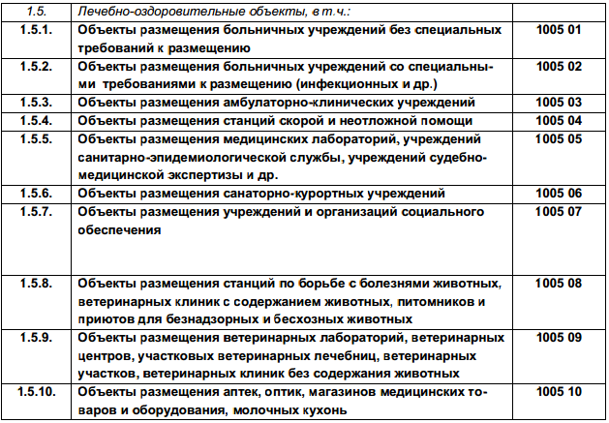
Важно отметить тот факт, что, компания «Баркли», ведущая на сегодняшний день этот проект, понимая, невозможность жилого строительства на данном ЗУ, называет данный процесс строительством апартаментов, пытаясь, таким образом уйти от терминов многоквартирной и жилой застройки. Необходимо разобраться, является ли подмена терминологии легитимной и легальной, и приходятся ли определения «жилого помещения» и «апартаментов» синонимами. Прежде всего, сами жители рассматриваемого нами района не приемлют заявлений застройщика о том, что его целью является не жилищное строительство, но возведение апартаментов, подкрепляя своё недоверие тем, что данный вид помещений может быть в дальнейшем переведён в жилищный фонд.
Итак, если обратиться к законодательному определению понятий, то в соответствии с Приказом Минспорттуризма РФ от 25.01.2011 № 35 «…апартамент – это две и более жилые комнаты (гостиная/столовая и спальня (кабинет) общей площадью не менее 40 кв. м.). Говоря же о жилых помещениях, следует отметить, что в соответствии со статьей 16 Жилищного кодекса Российский Федерации к жилым помещениям относятся жилой дом (часть жилого дома), квартира (часть квартиры) и комната. При этом квартирой признается структурно обособленное помещение в многоквартирном доме, обеспечивающее возможность прямого доступа к помещениям общего пользования в таком доме и состоящее из одной или нескольких комнат, а также помещений вспомогательного использования, предназначенных для удовлетворения гражданами бытовых и иных нужд, связанных с их проживанием в таком обособленном помещении. Необходимой характеристикой любого жилья (квартиры, дома, комнаты) служит его функциональное назначение: оно предназначено для проживания граждан. Согласно нормам жилищного законодательства жилым является изолированное помещение, пригодное для постоянного проживания, т.е. отвечающее установленным санитарным и техническим правилам и нормам, иным требованиям законодательства (часть 2 статьи 15 Жилищного кодекса Российский Федерации). Гостиницы (апартаменты), санатории, дома отдыха, пансионаты и т.п. имеют иное функциональное назначение. Такие помещения используются для временного пребывания (место отдыха, лечения), в отличие от места жительства, под которым согласно статье 20 Гражданского кодекса Российский Федерации понимается место, где гражданин постоянно или преимущественно проживает.
В случае, если обратиться к судебной практике, то в ней однозначно определяется, что «апартаменты не могут рассматриваться как жилые помещения, предназначенные для постоянного проживания граждан и удовлетворения ими бытовых нужд, иначе говоря, квартиры, правовой статус которых определен пунктом 3 статьи 16 Жилищного кодекса Российской Федерации».
Очевидно, что данный манёвр предпринимается компанией Баркли с целью в дальнейшем перевести данные апартаменты в жилой фонд. Однако если обратиться к судебной практике именно по городу Москве, то становится понятно, что сделать это будет весьма непросто при наличии определенных условий в инвестиционном контракте. Так, например, гражданин Ф. обратился в Люблинский районный суд города Москвы с исковым заявлением о признании права собственности на нежилое помещение (апартаменты) и машино-место в офисно-деловом центре. В определении о прекращении производства по делу суд указал, что из иска гражданина Ф. к ООО усматривается, что данный спор по своему характеру связан с осуществлением предпринимательской и иной экономической деятельности, поскольку заявлен о правах на нежилое помещение, которое не может использоваться в иных целях, что следует из условий самого инвестиционного контракта, заключенного между Правительством Москвы и фирмой, в рамках которого осуществлялось строительство. Таким образом, даже если публичные слушания будут успешно пройдены для застройщика – необходимо изучить инвестиционный контракт на предмет возможности смены статуса апартаментов.
Тем не менее, данные рассуждения могут не иметь под собой никакой почвы, если обратиться к иным факторам. Как уже было сказано ранее, рассматриваемый земельный участок по ул. Фотиевой вл. 10 имеет индекс территориальной зоны 10-1005, что означает невозможность иного вида использования данного участка, кроме тех, которые указаны в таблице. Как видно, ни один из пунктов не содержит в себе возможность строительства апартаментов. Проблема, однако, заключается в том, что нас сегодняшний момент как таковых правил землепользования и застройки в Москве не существует. Данное утверждение подкрепляется данными из «публичной кадастровой карты», где напротив метки разрешенные виды использования стоит прочерк в поле классификации ЗУ, и указано лишь, что по некоему документу участок предназначен для «эксплуатации имущественного комплекса больницы». Определение данной формулировки в каких-либо документах отсутствует, посему, её содержательное значение не определено. В результате данных факторов, градостроительная земельная комиссия, вынося решение по проекту ГПЗУ, в условиях московского законодательства, по сути, могла бы принять любое решение. Однако не стоит забывать, что по результатам Публичных слушаний от 28.02.2013 местная общественность, в результате организованного голосования, выступила следующим образом: 565- против стройки 34 –за. Несмотря на то, что мнение жителей в подобном вопросе не являлось определяющим ,«окружная комиссия по вопросам градостроительства, землепользования и застройки, рассмотрев на сегодняшнем заседании итоги публичных слушаний по проекту ГПЗУ на улице Фотиевой, вынесла резолюцию о нецелесообразности». В данном случае формулировка решения комиссии более чем показательна. Ведь при наличии ПЗЗ речь шла бы не о некоей «нецелесообразности», а о нарушении местного закона – ПЗЗ. В результате можно сделать вывод, что отсутствие ПЗЗ выгодно власти и в некотором роде инвесторам, но не выгодно жителям, которые в таком случае не защищены от произвола власти. Ведь в случае одобрения данного проекта, у местных жителей не было бы правовых рычагов для нивелирования такого решения. И вряд ли кто-нибудь стал бы реагировать на интересы граждан, так как законодательно они нарушены не были.
Однако при наличии ПЗЗ, комиссия попросту не имела бы никакого права одобрять данный проект ГПЗУ, так как он бы противоречил местному закону. Жители в свою очередь имели бы правовой рычаг, который они могли бы эффективно использовать на публичных слушаниях, тем самым эффективно отстаивая свои реальные имущественные права.
Для создания более объёмной картины, необходимо более подробно рассмотреть ситуацию, при котором было бы вынесено иное решение при учёте отсутствия ПЗЗ. Итак, для начала важно понимать то, кто фактически является собственником участка. По заявлениям местных жителей и некоторых депутатов муниципального собрания данный земельный участок является федеральной землей, переданной в собственность Российской Академии Наук на праве оперативного управления под стопроцентное размещение на её территории объектов здравоохранения. Данное утверждение также подкрепляется Федеральным законом №240-ФЗ от 03.12.2012 г., определяющим тот факт, что «РАН - государственное бюджетное учреждение, владеющее федеральным имуществом на праве оперативного управления". Таким образом, из Федерального Закона «О науке и государственной научно-технической политике» №127-ФЗ (Глава 2, ст.5, п.3) и Гражданского Кодекса Российской (Глава 19, ст.296, п.1) следует, что «Учреждение и казенное предприятие, за которыми имущество закреплено на праве оперативного управления, владеют, пользуются этим имуществом в пределах, установленных законом, в соответствии с целями своей деятельности, назначением этого имущества и, если иное не установлено законом, распоряжаются этим имуществом с согласия собственника этого имущества». В свою очередь примечательно, что местным сообществом в средствах массовой информации неверно трактуется другое положение Гражданского Кодекса. А именно пишется следующее: «Гражданский кодекс Российской Федерации (ст.298) определяет, что «Учреждение не вправе отчуждать или иным способом распоряжаться закрепленным за ним имуществом». На самом деле в ст. 298 п.1 ГК РФ, откуда приводится цитата, речь ведётся о Частном учреждении. В то время как в соответствии с №240-ФЗ (О внесении изменений в ст.6 ФЗ «О науке и государственной научно-технической политике») от 03.12.2012 РАН является некоммерческой организацией, которая создана в форме государственного бюджетного учреждения, наделяется правом управления своей деятельностью, правом владения, пользования, распоряжения имуществом, находящимся в федеральной собственности и принадлежащим ей на праве оперативного управления…».
В результате на практике оказывается, что в соответствии с ГК РФ (ст.298 п.3) в отношении бюджетных учреждений закон более мягок, нежели трактуется «местными экспертами». «Бюджетное учреждение без согласия собственника не вправе распоряжаться особо ценным движимым имуществом, закрепленным за ним собственником или приобретенным бюджетным учреждением за счет средств, выделенных ему собственником на приобретение такого имущества, а также недвижимым имуществом. Остальным имуществом, находящимся у него на праве оперативного управления, бюджетное учреждение вправе распоряжаться самостоятельно, если иное не установлено законом». А также «Бюджетное учреждение вправе осуществлять приносящую доходы деятельность лишь постольку, поскольку это служит достижению целей, ради которых оно создано, и соответствующую этим целям, при условии, что такая деятельность указана в его учредительных документах. Доходы, полученные от такой деятельности, и приобретенное за счет этих доходов имущество поступают в самостоятельное распоряжение бюджетного учреждения».
Таким образом, из приведенной нормы закона можно сделать вывод, что в принципе строительная деятельность не запрещена, однако:
- Она должна соответствовать целевому назначению
- Должно быть получено согласие собственника данного федерального имущества.
В данном случае присутствуют проблемы по обоим пунктам. Что касается первого вопроса, то ещё в ноябре 2012 года муниципальным собранием внутригородского МО Гагаринское уже было вынесено отрицательное решение по схожему проекту ГПЗУ в отношении той же территории. Мотивация была следующая: «В связи с тем, что земельный участок был предоставлен РАН под 100% размещение объектов здравоохранения, а представленный проект ГПЗУ предусматривает сохранение лишь 10% объектов здравоохранения, и 90% отводит под строительство фактически коммерческого жилья, т.е. фактически проект ГПЗУ предусматривает необоснованное изменение целевого использования земельного участка…» Однако следует отметить, что ссылки на официальный документ подтверждающий истину о целевом назначении данного ЗУ в «Решении» муниципального собрания Гагаринского нет. В открытом доступе данный документ также найти не представляется возможным.
Переходя ко второму пункту необходимо ответить, что за неимением ссылки на документ, подтверждающий Российскую Федерацию как собственника земельного участка, был произведен поиск в «Реестре федерального имущества Российской Федерации». По результатам поиска было выявлено, что данного ЗУ в собственности Федерации нет, посему вопрос о том, кто фактически является собственником данного участка, является открытым. Если собственником земли всё-таки является Федерация и данный ЗУ просто ещё не был в Реестр добавлен, тогда данный инвестиционный контракт между РАН и корпорацией «Баркли» должен был быть согласован с непосредственно с владельцем данного ЗУ, а именно уполномоченным федеральным органом РФ «Федеральным агентством по управлению государственным имуществом РФ». О том, было ли проведено согласование – информации нет. Таким образом, без документов, подтверждающих согласие собственника земельного участка (в том случае, если собственником является РФ), органы местного самоуправления не имели права одобрять проект ГПЗУ. Более того, нелесообразно было даже вынесение такого несогласованного документа на публичные слушания. Как следствие в перспективе разрешение на строительство также не могло быть выдано.
Также следует отметить, что вопреки словам в открытом письме жителей Гагаринского района о том, что «фактически жилье на этой территории строить категорически нельзя, т.к. квартал 25-26 Гагаринского района относится не к зоне реорганизации, а к зоне сохранения и комплексного благоустройства сложившихся территорий» в реальности в соответствие с генеральным планом города Москвы данный земельный участок относится именно к зоне реорганизации.
Говоря же о роли непосредственно публичных слушаний в разрешении данного вопроса, необходимо отметить факт высокой гражданской организации местного населения и их неподдельную активность в участии по отношению к не устраивающему их проекту ГПЗУ. Выражалась эта активность во многих ипостасях. Начиная от массового уведомления органов местного самоуправления о своём негодовании путём подачи петиций и направления соответствующих писем. Заканчивая обращением к Президенту РФ, Мэру Москвы, массовом посещении самих публичных слушаний, активном голосовании и пр. Таким образом, можно подвести итог, что активная позиция жителей и цивилизованным образом выстроенная позиция вкупе с высокой степенью гражданской и правовой самоорганизации во многом способствовала принятию органами местного самоуправления решения, устраивающего непосредственно самих жителей. Данный пример может являться во многом показательным в плане вектора, в соответствие с которым необходимо развивать местные сообщества и учить их реализовывать свою власть и реально через механизм институт публичных слушаний побуждать власть к принятию законных решений, выдавая на передний план не свои интересы, но законные права. Очевидно также, что при наличии официальных ПЗЗ, сделать это было бы намного проще. Более того, при наличии ПЗЗ вряд ли застройщик стал бы претендовать на эту землю.
Однако, анализируя данный кейс нельзя не применить к нему выводы, сделанные в главе о ГПЗУ. Следует отметить достаточно невнятное с правовой точки зрения положение дел на данном участке вкупе с тем фактом, что по проекту ГПЗУ проводились публичные слушания. Дело в том, что, несмотря на то, что по данным МосКомАрхитектуры на данном участке проведено межевание. Однако трактовка данного ведомства некорректна. Дело в том, что наличие границ у участка ещё не означает того, что межевание проведено. В соответствие со ст. 43 п. 6 ГрК РФ в составе проекта межевания должны разрабатываться и ГПЗУ. Однако, если перейти на сайте МосКомАрхитектуры в раздел «Градостроительные планы земельных участков», мы увидим, что на территории нашего ЗУ действующего ГПЗУ нет. Вследствие данного конфуза возникают следующий вопрос. Если на данной территории отсутствует проект межевания, то почему были одобрены публичные слушания по проекту ГПЗУ в виде отдельного документа?
О причинах данной особенности в Москве уже были проведены размышления, однако, ожидания того, что проект всё-таки будет принят, несмотря на недовольство местных жителей и подавляющее большинство голосов «против», не оправдались. Предположения о том, почему проект всё-таки «не прошёл» также уже были высказаны. По заявлениям местных жителей застройщиком (возможно в содействии с ОМС) предпринимались все возможные действия по предварительной работе с гражданами. Попытка строительства элитного жилья на месте больницы. «Используется схема - обманом получить одобрение проекта на публичных слушаниях, а потом вынудить собственника земли согласиться с результатами слушаний». Также, основываясь на жалобах жителей, «по распоряжению префекта по всей территории района по домам пущены группы студентов, которые совершают мошенничество - сбор подписей под приличными предлогами ("за озеленение", "за дом творчества", "за поликлинику" и т.п.). При этом подписи ставятся на отдельном листе без шапки, что позволяет потом прикрепить их к тексту в поддержку строительства либо впечатать на оборотной стороне листа такой текст». Также граждане сообщают, что при проведении публичных слушаний выявлены грубые нарушения (не проведено информирование граждан, на экспозиции отсутствовала положенная по закону документация, вместо консультаций проектировщика осуществлялась дезинформация посетителей силами нанятых рекламных агентов, нарушен порядок ведения журнала и др.). Примечательно, что в преддверии самих публичных слушаний, несмотря на то, что оповещение местных жителей проводилось законным образом (было объявление на сайте префектуры, в местных газетах), наиболее доступный информационный метод для жильцов – объявления на подъездах – дискредитировался. По сообщениям жильцов листовки действительно добросовестно расклеивались, но уже через час таким же образом срывались. Тем не менее, несмотря на все старания «наиболее заинтересованных» лиц, местные жители проявили поистине удивительную способность к консолидации и должный уровень профессиональной подготовки. То есть то, чем в идеале должны заниматься власти (имеется в виду предварительная работа с жителями, их правовая подготовка, консультации и пр.), граждане сделали сами, что, несомненно, является отличным примером прочной гражданской позиции. Именно таким образом, возможно качественно и цивилизованно влиять на градостроительную политику.

3.2 Кейс о проекте межевания кварталов многоквартирных домов по ул. Алабяна, Песчаной и пр.
Следующий кейс относится к несколько другой проблеме и является менее объёмным, однако, что не делает его менее содержательным. Суть проблемы, которая сейчас будет рассмотрена. напрямую соотносится с предложением, сформированным в своё время «Институтом экономики города». Предложение это заключается в том, что порядок организации и проведения публичных слушаний по проекту планировки территории и проекту межевания территории должен содержать положения, предусматривающие, что на публичные слушания может представляться только тот проект планировки территории и проект межевания территории, в отношении которого имеется положительное заключение уполномоченного органа местного самоуправления о соответствии проекта требованиям законодательства.
Итак, речь в данном в данном кейсе о проекте межевания квартала, ограниченного улицами: Алабяна, Песчаная, Песчаный переулок, Сальвадоре Альенде, Зорге. На основе консультации с сотрудником «института экономики города», принимавшим участие в публичных слушаниях по данному вопросу был выявлен целый ряд нарушений и неясностей и несоответствий законодательству.
В ходе анализа документации было отмечено, что в проекте межевания в отношении многих участков, указано, что установлены участки площадью меньшей, чем площадь, нормативно необходимая по расчетам. Более того минимально необходимые размеры участков также не соблюдаются в обсуждаемом проекте межевания.
Также в части 10 статьи 45 Градостроительного кодекса указано, что «подготовка документации по планировке территории осуществляется на основании документов территориального планирования, правил землепользования и застройки в соответствии с требованиями технических регламентов, нормативов градостроительного проектирования, градостроительных регламентов с учетом границ территорий объектов культурного наследия, включенных в единый государственный реестр объектов культурного наследия (памятников истории и культуры) народов Российской Федерации, границ территорий вновь выявленных объектов культурного наследия, границ зон с особыми условиями использования территорий». В обосновывающих материалах нет подтверждения тому, что данный проект межевания соответствует данной части, прежде всего, в отношении требований технических регламентов (в частности положений, являющихся обязательными согласно распоряжению Правительства Российской Федерации от 21 июня 2010 г. № 1047-р).
Интересно, что данным проектом межевания не предусматривается установление публичных сервитутов. Проходы и проезды предполагается оставить в собственности города без установления территорий общего пользования, формирования участков в границах территорий и постановки на учет. Это при том, что под некоторыми проходами (проездами) предполагается формирование участка многоквартирного дома без установления сервитута. Например, Песчаный пер., д. 14, корп. 2; з/у 26 на чертеже): при оформлении собственности на данную территорию за жилым домом, собственники будут вправе ограничивать (запрещать) проходы или проезды остальных жителей квартала
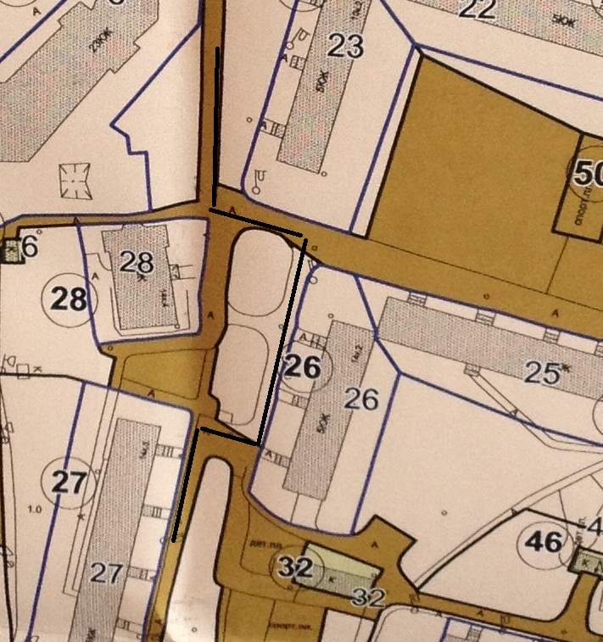
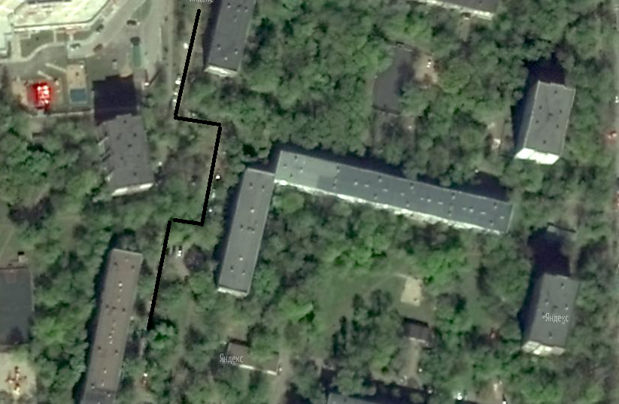

При этом необходимо отметить, что именно данный проезд является очень оживлённым. Необходимо отметить, что неиспользование механизма публичных сервитутов и оставление большого количества территорий в границах квартала в городской собственности ведет к нарушению принципа, установленного пунктами 4-6 статьи 11.9 Земельного кодекса Российской Федерации (прежде всего, пункт 6: «Образование земельных участков не должно приводить к вклиниванию, вкрапливанию, изломанности границ, чересполосице, невозможности размещения объектов недвижимости и другим препятствующим рациональному использованию и охране земель недостаткам») – создает многочисленные сложности дальнейшего функционирования данной территории. Например, осложнит редевелопмент территории и снизит ее инвестиционную привлекательность.
Проектом межевания (согласно чертежу межевания), помимо «границ предлагаемых к сохранению и установлению земельных участков», устанавливаются «границы участков с минимальными обременениями». При этом из проекта нельзя понять правовой смысл данных границ. На публичных слушаниях, по словам участников слуашний, секретарь комиссии говорил о передаче земельных участков под многоквартирными домами в аренду. В отношении проекта межевания подготовленного для другого квартала (Сальвадоре Альенде, Куусинена, Новопесчаная, Зорге) в обосновывающих материала установлена возможность выбора жителями границ участков как границ с минимальными обременениями. Однако ни в проекте межевания, ни в действующем законодательстве не предусматриваются такие «выборы».
Также, по словам жителей. на территории квартала под многими многоквартирными домами уже существуют сформированные и поставленные на учет земельные участки. Это не отражено в плане существующего использования (только как приложение к проекту межевания). Из проекта межевания или обосновывающих материалов нельзя сделать вывод о том, что предполагается делать с данными уже существующими участками – а это уже существующие объекты права.
Таким образом, по результатам анализа данного проекта межевания можно заключить, что его качество находится не на должном уровне. В результате чего на публичные обсуждения данного проекта был вынесен документ заведомо не удовлетворяющий текущим нормам законодательства. Как следствие, по словам участников публичных слушаний, процесс обсуждения проекта был крайне неэффективен и, по сути, как такого диалога не состоялось. Тем не менее, «108 собственниками и жителями данного квартала была подписана резолюция о том, что данный проект нарушает права собственников, а слушания признаются не состоявшимися. Резолюция указывала, что согласно российскому законодательству проекты межевания не разрабатываются в отношении кварталов, территории которых ранее были межеваны (разделены) на земельные участки. Таким образом, в данном случае имеет место нецелевое расходование бюджетных средств». Однако как ни странно, но, судя по документам МосКомАрхитектуры ни действующих проектов межевания, ни ГПЗУ на данном участке нет.
Важно отметить, что подобных разногласий в плане качества и продуктивности диалога между публичной властью и населением, вероятно, могло бы и не быть, если бы в ГрК РФ (следовательно, и в ГрК Москвы) была бы включена норма, об обязательном отчёте властей перед жителями по факту того, что вся предоставляемая на обсуждение документация в полной мере соответствует действующему законодательству, и гражданам на обозрение предоставляется абсолютно качественный документ, смотря на который у них бы не возникало сомнений о его легальности. Таким образом, обе стороны могли сосредоточиться не на проверке адекватности проекта, а на эффективном его обсуждении и поиске баланса интересов всех заинтересованных сторон. Ведь в данной позиции и заключается сама суть связи градостроительного проектирования и публичных слушаний: власти предоставляют населению абсолютно законный и качественный документ, а население, в свою очередь, абстрагируясь от поиска правовых нарушений, ведет качественный диалог с властью и частным сектором. Только в таком случае возможно достижение баланса интересов, в соответствие с которым будет процветать, как инвестиционная политика, так и внешний вид города вкупе с его инфраструктурой и количеством и доступностью различного рода благ для населения.

3.3 Предложения по совершенствованию процесса градостроительного проектирования и публичных слушаний в г. Москве
По результатам проведенного исследования и на основании проанализированных примеров из московской практики осуществления градостроительного проектирования и проведения публичных слушаний был разработан перечень первоочередных предложений, внедрение которых необходимо и способно устранить наиболее весомые недостатки и повысить эффективность как публичных слушаний, так и градостроительного проектирования в условиях Москвы. Таки образом, предлагается осуществить следующий ряд мер
  - Главное, что должно быть сделано – это скорейший ввод федеральное законодательство нормы о том, что любые документы, выносящиеся на публичные слушания, должны быть проверены специальным ведомством на законность и соответствие иным нормативно-правовым актам. В случае если, документы будут проходить проверку, это: а) сократит время на обсуждение на публичных слушаниях; б) сделает процесс обсуждения более качественным, так как жители уже будут уверенны в том, что тот или иной проект является законным; в) сократит количество судебных разбирательств по различного рода проектам и пр.
  - Для повышения общей культуры и качества диалога в течение публичных слушаний необходимо совершенствовать процесс консультирования местных жителей непосредственно перед обсуждением. Необходимо организовывать специализированную группу людей, способных качественно проконсультировать граждан, например, в течение экспозиции по всем правовым и иным вопросам. Таким образом, повысится шанс определить нарушение закона самими жителями ещё на предварительном уровне, а также усовершенствуется качество и грамотность обсуждений в течение самого процесса публичного обсуждения.
  - В ст. 46 ГрК РФ и ГрК Москвы необходимо ввести более чёткую формулировку того, что подготовка ГПЗУ – незаконна на ещё несформированных земельных участках. Необходимо прямым образом запретить разработку градостроительного плана в отрыве от проекта межевания. Данная поправка устранит возможность вырывать участки «вне контекста» и подготавливать потенциально вредные градостроительные планы.
  - В ГрК РФ и ГрК Москвы необходимо ввести нормы, полностью запрещающие организацию публичных слушаний по градостроительным планам земельных участков. Не существует оправдания тому, почему публичные обсуждения по ГПЗУ должны проводиться.
  - Необходимо скорейшее принятие Правил Землепользования и Застройки в Москве.
В случае введения данных рекомендаций в действие, помимо повышения культуры и качества диалога населения с властью по вопросам градостроительной политики, будет достигнута другая, наиболее весомая цель. В частности, в случае выполнения последнего пункта у населения появится реальная возможность на законных основаниях не только продвигать свои интересы, но и отстаивать имущественные права. В то же время, рядовым москвичам необходимо донести, что избавление от публичных слушаний по ГПЗУ – это законная процедура, а не ущемление их в правах на выражение мнения. Главное в любых отношениях двух правовых субъектов – это законность их отношений. Если взаимодействие протекает на законных основаниях, только тогда речь может идти о продвижении своих интересов. Однако следует заметить, что в условиях градостроительный политики важен баланс интересов, более того этот баланс должен быть долгосрочным.

Заключение

В заключение необходимо сказать, что по итогам данной работы, все поставленные задачи были решены, а цель успешно достигнута. Резюмируя результат достижения цели диплома, необходимо отметить, что в настоящее время роль публичных слушаний в градостроительном проектировании такова, что данный механизм по ряду причин далеко не всегда играет на пользу Городу и обществу в целом, но используется как инструмент, направленный на удовлетворение интересов отдельных заинтересованных лиц, путём искусственной легитимизации неправомочных документов в отношении градостроительного проектирования. В результате проведенного исследования была также подтверждена гипотеза о неэффективном и неправомочном использовании института публичных слушаний в рамках градостроительного проектирования г. Москвы. В расширенном виде основные причины для данного утверждения выглядят следующим образом:
- Отсутствие ПЗЗ – как следствие – отсутствие у градостроительных комиссий правовых оснований на принятие того или иного решения по документу градостроительного проектирования, и наличие формулировок «нецелесообразно» в заключениях по документу вместо «противоречит закону». Появление коррупциогенного фактора.
- На публичные слушания зачастую выносятся противоречащие законам документы из-за отсутствия нормы в ГрК РФ и Москвы об обязательности проверки публичными властями документа градостроительного проектирования на правовое соответствие. Как следствие отсутствие качественного диалога между сторонами.
- Публичные слушания проводятся в отношении ГПЗУ – документа, по которому уже либо были проведены ПС ещё при разработке проекта межевания, либо данный документ был подготовлен виде отдельного документа в отношении ещё несформированного участка. В обоих случаях проведение ПС по ГПЗУ неправомочно и фактически используется местными властями для легитимизации незаконного строительства, либо строительства, которое потенциально вредно как для соседних участков, так и для данного участка

Однако одно из самых главных достижений по итогам данной работы – это то, что в Москве происходит явная подмена понятия «законность» на понятие «интерес». Дело в том, что наличие возможности проведения публичных слушаний по ГПЗУ – незаконно, однако, местные жители убеждены в том, что возможность высказать своё мнение на публичном обсуждении подобного проекта позволит им отстоять свои интересы. Данный подход в корне неверен. В течение работы уже говорилось о том, что первоочередным является законность того или иного действа, и только по достижении законности можно говорить о продвижении интересов и поиска его баланса с частным сектором. Тем не менее, в настоящее время среди населения достаточно распространено мнение о том, что отмена публичных слушаний по ГПЗУ лишит граждан очередного рычага воздействия на публичную власть и возможности участия в градостроительной политике города. И тот факт, что достаточно большой процент населения разделяет данное заведомо неверное утверждение, даёт законодательному собранию Москвы официальный мотив публичные слушания по указанному вопросу сохранить, как это было сделано в январе этого года, несмотря на то, что это противоречит федеральному закону - ГрК РФ.
Таким образом, пользуясь правовой неграмотностью населения и его индифферентностью к подобного рода слушаниям публичная власть может осуществлять ту градостроительную политику, которая угодна узкому кругу заинтересованных и коррумпированных лиц, но не Городу и населению. Также в виду отсутствия Правил Землепользования и Застройки градостроительные комиссии, вынося решения по тому или иному документу градостроительного проектирования вправе принять любое решение, и оспорить его в дальнейшем будет крайне затруднительно. Однако в то же время, проанализированный кейс по проекту ГПЗУ по ул. Фотиевой вл.10 показал, что при должном уровне консолидации населения, оно способно понуждать власть не принимать неправомерные решения. И всё же подобных проблем и разбирательств можно было бы избежать, ускорив принятие ПЗЗ и отменив публичные слушания по ГПЗУ в любом виде. В целом необходимо понимать, что работа по совершенствованию процесса градостроительного проектирования и публичных слушаний должна вестись комплексно по всем проблемным участкам, которые уже были обозначены ранее. Только в таком случае возможно добиться должного положительного эффекта от каждой из мер по совершенствованию как градостроительного проектирования, так и публичных слушаний в городе Москве.

Список литературы:
- ГрК РФ: http://www.consultant.ru/popular/gskrf/
- ГрК Москвы: http://mka.mos.ru/mka/mka.nsf/va_WebPages/GradostroiCodexRus
- Закон о введении в действие ГрК РФ: http://base.consultant.ru/cons/cgi/online.cgi?req=doc;base=LAW;n=144700
- Градорегулирование : Основы регулирования градостроительной деятельности в условиях становления рынка недвижимости. — М.: Фонд "Институт экономики города", 2008. — 296 с. Трутнев Э.К.,
- Бандорин Л.Е. Комментарий к Градостроительному кодексу Российской Федерации. Ответы на проблемные вопросы градостроительной деятельности. Фонд «Институт экономики города» - М.; Издательство «Экзамен», 2008. – 525, [3] с.,:
http://www.urbaneconomics.ru/texts.php?folder_id=9&mat_id=440&page_id=14399
- Публичные слушания по вопросам градорегулирования. Рекомендации органам местного самоуправления. ФОНД «ИНСТИТУТ ЭКОНОМИКИГОРОДА», Москва 2007
- Азбука землепользования и застройки: Главное о Правилах землепользования и застройки в популярном изложении / ЭдуардТрутнев, Леонид Бандорин. – Москва: Фонд «Институт экономики города», 2010. – с.
- "ЗЕМЕЛЬНЫЙ КОДЕКС РОССИЙСКОЙ ФЕДЕРАЦИИ" (ЗК РФ) от 25.10.2001 N 136-ФЗ
- Заключение Института экономики города на проект Закона города Москвы «О внесении изменений в Закон города Москвы от 25 июня 2008 года № 28 «Градостроительный кодекс города Москвы»: http://www.urbaneconomics.ru/news/?mat_id=908
- «Отчёт о втором этапе научно-исследовательской работы предложения по совершенствованию процедур публичных слушаний, связанных с осуществлением градостроительной деятельности в городе Москве»: »: http://www.urbaneconomics.ru/
- Градостроительный кодекс РФ (ГрК РФ) от 29 декабря 2004 г. N 190-ФЗ
- Сборник лекций по земельному праву: http://web-local.rudn.ru/web-local/uem/ido/zem_p/t1.htm
- Урбанистика МАРХИ, тезисы выступления на конференции "Архитектурное проектирование: Синергия интересов девелопера и города": http://ud-marhi.ucoz.ru/publ/1-1-0-5
- Агенство по профессиональной подготовке и организации публичных слушаний http://www.beartpublic.ru/preparation.html
- Официальный информационный портал органов власти северо-западного административного округа Москвы: http://sao.mos.ru/newsao/reference/search/id/31514
- Автореферат диссертации на соискание ученой степени кандидата юридических наук Чередникова А.В.: «ГРАДОСТРОИТЕЛЬНОЕ ЗОНИРОВАНИЕ КАК СРЕДСТВО ОБЕСПЕЧЕНИЯ ПУБЛИЧНЫХ ЭКОЛОГИЧЕСКИХ ИЧАСТНЫХ ИНТЕРЕСОВ»
- Пресс-релиз о публичных слушаниях: https://drive.google.com/?pli=1&authuser=0#my-drive
- http://www.polit.ru/article/2013/02/28/fighting/
- Комитет по архитектуре и градостроительству города Москвы: http://mka.mos.ru/mka/mka.nsf/va_WebPages/GPZU_MapRus
- Союз жителей гагаринского района: http://sovet-gagarin.ru/?page_id=233
- №240-ФЗ: http://base.consultant.ru/cons/cgi/online.cgi?req=doc;base=LAW;n=138560
- ФЗ - №127: http://base.consultant.ru/cons/cgi/online.cgi?req=doc;base=LAW;n=138644
- ГК РФ: http://base.garant.ru/10164072/19/
- Решение Хостинского районного суда г. Сочи от 15.07.2011: http://www.top-personal.ru/estatelawissue.html?290
- Журнал «Управление персоналом» http://www.top-personal.ru/estatelawissue.html?290
- Жилищный Кодекс РФ: http://base.consultant.ru/cons/cgi/online.cgi?req=doc;base=LAW;n=132769
- Газета «Московские новости»: http://mn.ru/moscow_construction/20130109/334852268.html

Приложения

Приложение 1
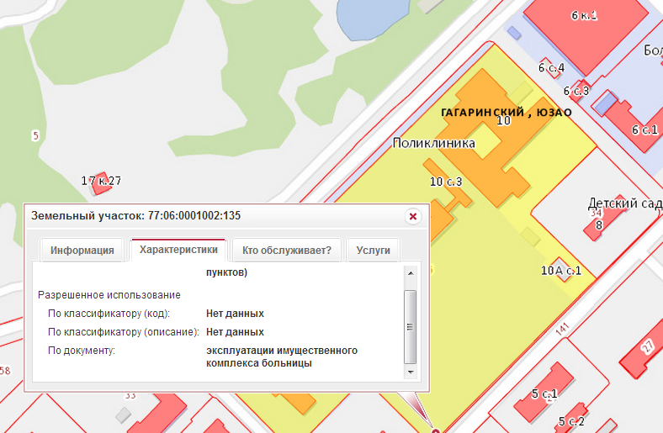

Приложение 2
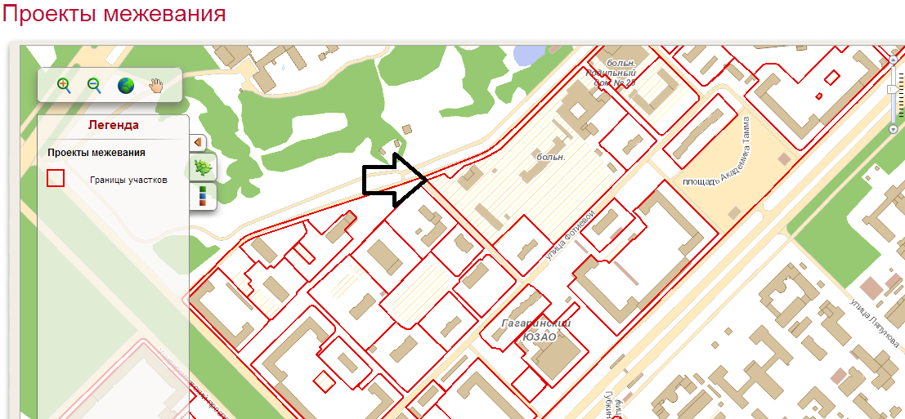
Приложение 3
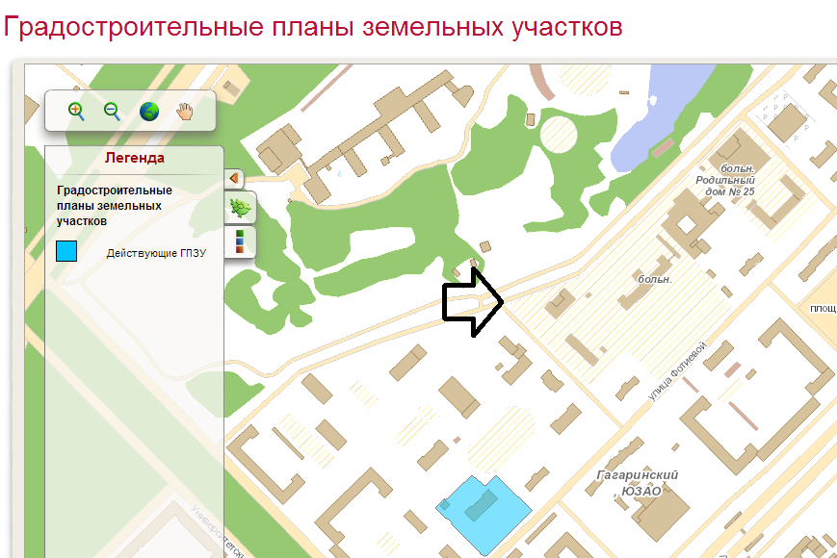

Приложение 4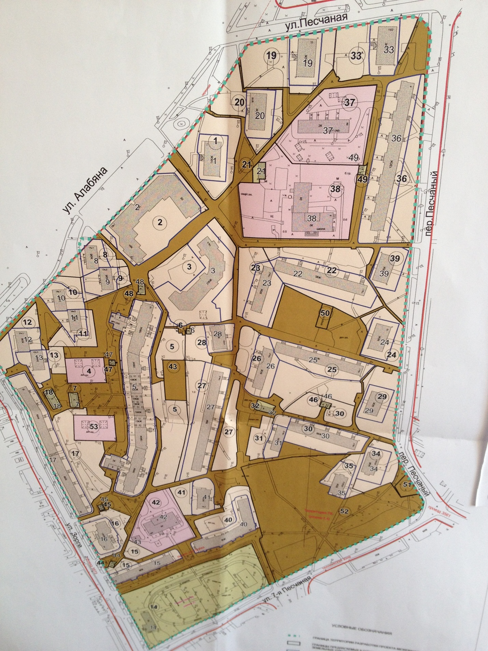
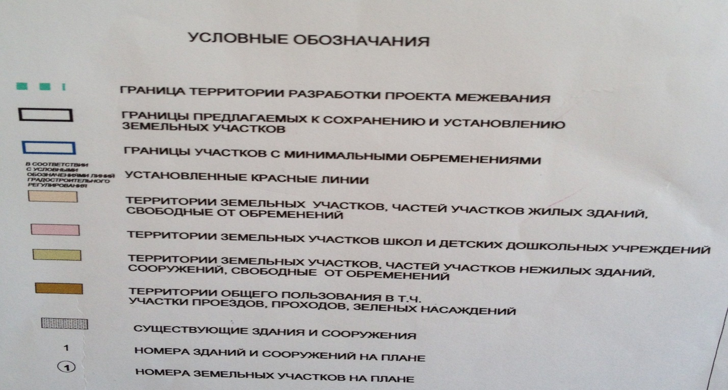

Приложение 5
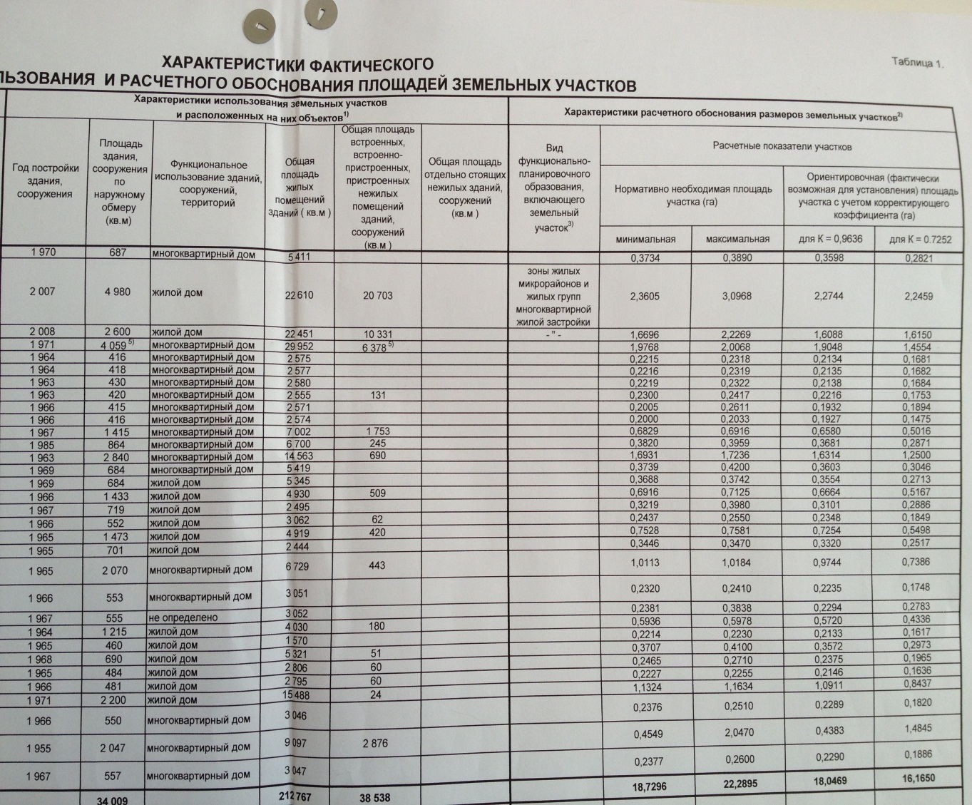

Приложение 6
Приложение 7
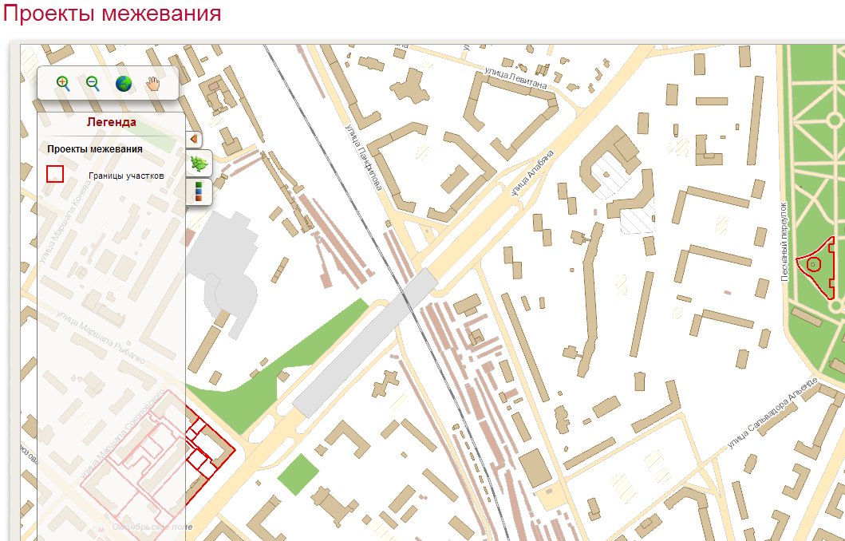
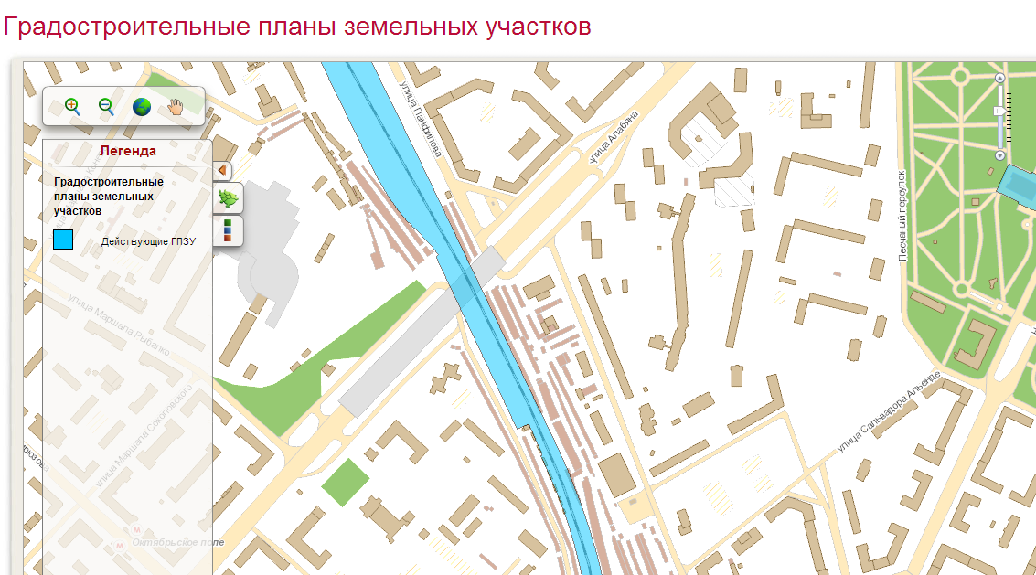

Градорегулирование : Основы регулирования градостроительной деятельности в условиях становления рынка недвижимости. — М.: Фонд "Институт экономики города", 2008. — 296 с.
Градорегулирование : Основы регулирования градостроительной деятельности в условиях становления рынка недвижимости. — М.: Фонд "Институт экономики города", 2008. — 296 с.
Градорегулирование : Основы регулирования градостроительной деятельности в условиях становления рынка недвижимости. — М.: Фонд "Институт экономики города", 2008. — 296 с
http://www.rg.ru/2004/12/30/gradostroitelniy-kodeks.html
Градорегулирование : Основы регулирования градостроительной деятельности в условиях становления рынка недвижимости. — М.: Фонд "Институт экономики города", 2008. — 296 с
Градорегулирование : Основы регулирования градостроительной деятельности в условиях становления рынка недвижимости. — М.: Фонд "Институт экономики города", 2008. — 296 с
http://web-local.rudn.ru/web-local/uem/ido/zem_p/t1.htm
Бизнес-каталог предприятий России: http://catalogrossii.ru/artpot/gradostroitelnoe-proektirovanie.html
Градорегулирование : Основы регулирования градостроительной деятельности в условиях становления рынка недвижимости. — М.: Фонд "Институт экономики города", 2008. — 296 с
Градорегулирование : Основы регулирования градостроительной деятельности в условиях становления рынка недвижимости. — М.: Фонд "Институт экономики города", 2008. — 296 с
Градорегулирование : Основы регулирования градостроительной деятельности в условиях становления рынка недвижимости. — М.: Фонд "Институт экономики города", 2008. — 296 с
Автореферат диссертации на соискание ученой степени кандидата юридических наук Чередникова А.В.: «ГРАДОСТРОИТЕЛЬНОЕ ЗОНИРОВАНИЕ КАК СРЕДСТВО ОБЕСПЕЧЕНИЯ ПУБЛИЧНЫХ ЭКОЛОГИЧЕСКИХ ИЧАСТНЫХ ИНТЕРЕСОВ»
Агенство по профессиональной подготовке и организации публичных слушаний http://www.beartpublic.ru/preparation.html
Агенство по профессиональной подготовке и организации публичных слушаний http://www.beartpublic.ru/preparation.html
Закон города Москвы от 25 июня 2005 г. №28
Градостроительный кодекс российской Федерации от 29.12.2004 №190-ФЗ
Ст.43 п.2.2. Закона города Москвы №28.
Трутнев Э.К., Бандорин Л.Е. Комментарий к Градостроительному кодексу Российской Федерации. Ответы на проблемные вопросы градостроительной деятельности. Фонд «Институт экономики города» - М.; Издательство «Экзамен», 2008. – 525, [3] с., а также на сайте ИЭГ: http://www.urbaneconomics.ru/texts.php?folder_id=9&mat_id=440&page_id=14399
Заключение Института экономики города на проект Закона города Москвы «О внесении изменений в Закон города Москвы от 25 июня 2008 года № 28 «Градостроительный кодекс города Москвы»: http://www.urbaneconomics.ru/news/?mat_id=908
Заключение Института экономики города на проект Закона города Москвы «О внесении изменений в Закон города Москвы от 25 июня 2008 года № 28 «Градостроительный кодекс города Москвы»: http://www.urbaneconomics.ru/news/?mat_id=908
Заключение Института экономики города на проект Закона города Москвы «О внесении изменений в Закон города Москвы от 25 июня 2008 года № 28 «Градостроительный кодекс города Москвы»: http://www.urbaneconomics.ru/news/?mat_id=908
Газета «Московские новости»: http://mn.ru/moscow_construction/20130109/334852268.html
ГрК РФ ст. 51, п.7 http://www.consultant.ru/popular/gskrf/15_6.html#p1802
Газета «Московские новости»: http://mn.ru/moscow_construction/20130109/334852268.html
http://lib.znate.ru/download/docs-225830/225830.doc
http://www.kzpg-info.ru/documents/zao/kniga_1.pdf
Жилищный Кодекс РФ: http://base.consultant.ru/cons/cgi/online.cgi?req=doc;base=LAW;n=132769
Решение Хостинского районного суда г. Сочи от 15.07.2011: http://www.top-personal.ru/estatelawissue.html?290
Журнал «Управление персоналом» http://www.top-personal.ru/estatelawissue.html?290
См. приложение 1
http://www.polit.ru/article/2013/02/28/fighting/
http://mosprospect.ru/news/71-proekt-gpzu-na-ulice-fotievoy.html
№240-ФЗ: http://base.consultant.ru/cons/cgi/online.cgi?req=doc;base=LAW;n=138560
ФЗ - №127: http://base.consultant.ru/cons/cgi/online.cgi?req=doc;base=LAW;n=138644
ГК РФ: http://base.garant.ru/10164072/19/
http://democrator.ru/problem/10517
ГК РФ: http://base.garant.ru/10164072/19/
№240-ФЗ: http://base.consultant.ru/cons/cgi/online.cgi?req=doc;base=LAW;n=138560
http://base.garant.ru/10164072/19/ ст. 298. п.3
http://www.gagarinskoe.com/netcat_files/363/537/h_68f7e29035980c422beebaf94c7558b6
http://esugi.rosim.ru/
Союз жителей гагаринского района: http://sovet-gagarin.ru/?page_id=233
См. приложение 2
Комитет по архитектуре и градостроительству города Москвы: http://mka.mos.ru/mka/mka.nsf/va_WebPages/GPZU_MapRus
См. приложение 3
Пресс-релиз о публичных слушаниях: https://drive.google.com/?pli=1&authuser=0#my-drive
http://www.polit.ru/article/2013/02/28/fighting/
Пресс-релиз о публичных слушаниях: https://drive.google.com/?pli=1&authuser=0#my-drive
Институт экономики города: http://www.urbaneconomics.ru/
«Отчёт о втором этапе научно-исследовательской работы предложения по совершенствованию процедур публичных слушаний, связанных с осуществлением градостроительной деятельности в городе Москве»
См. приложение 4
См. приложение 5
См. приложение 6
Официальный информационный портал органов власти северо-западного административного округа Москвы: http://sao.mos.ru/newsao/reference/search/id/31514
Официальный информационный портал органов власти северо-западного административного округа Москвы: http://sao.mos.ru/newsao/reference/search/id/31514
См. приложение 7
Предложения по совершенствованию процесса публичных слушаний будут приведены в конце данной главы
Российская газета: http://www.rg.ru/2013/01/21/slushania.html

